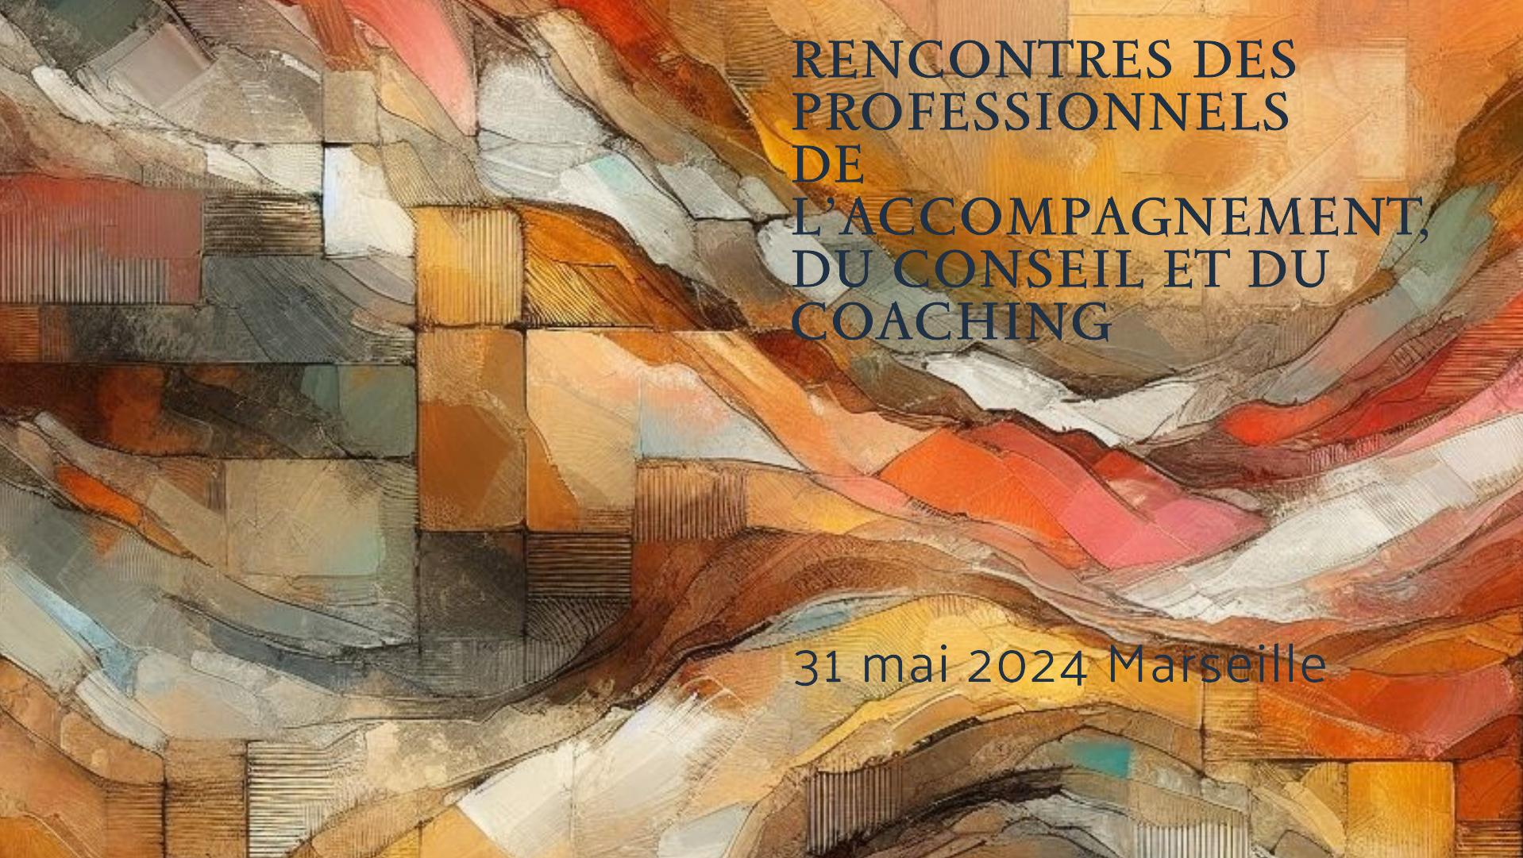

Premières Rencontres des Professionnels de l'Accompagnement
Les enseignants de l’Ecole vous accueillent le 31 mai à 9h00 dans les locaux de Coaching Ifod Provence pour cette première édition des Rencontres des professionnels de l'accompagnement.
Cette journée s'adresse aux coachs, consultants, formateurs, RRH qui soutiennent au quotidien des personnes, des collaborateurs ou des équipes dans leurs questionnements et leur développement.
Etant notre propre "outil" de travail, il est important de développer nos propres ressources. C'est l'ambition de cette journée que de partager nos expériences et d'expérimenter des modalités faisant appel à nos sens. En nous offrant cette parenthèse qui vise avant tout à cultiver notre présence à soi et à l’autre, nous pourrons continuer à accompagner nos publics avec toute la qualité et l'attention qu'ils méritent.

Au programme
✨Un forum ouvert, animé par Josée Meyer, pour confronter des idées et faire des ponts avec le vécu professionnel, explorant les possibilités pour se préserver et se ressourcer pour mieux accompagner

✨Deux ateliers pratiques :
- Découverte de l’intelligence du corps : A travers quelques exercices simples, cet atelier, animé par Emmanuelle Levy, vous permettra de prendre conscience des importantes ressources de votre corps. A la fois comme source d’information (que nous dit notre corps à propos d’une question que nous nous posons), et comme appui à la transformation (il ouvre des possibilités et agit, indépendamment de notre cerveau conscient).
- L’intuition, ressource intérieure précieuse au service de notre pratique : cet atelier, animé par Carole Peytavin, certifiée Intuition Open Source, propose de questionner notre approche de l’intuition, identifier ses 3 formes, prendre conscience de notre degré d’ouverture vis-à-vis de chacune d’elles et tester quelques pratiques pour la mobiliser au mieux.
✨Un pique-nique collaboratif, préparé par les intervenants et avec l’invitation pour ceux qui le souhaitent d’apporter un dessert de leur choix à partager.

✨Un atelier VOIX, chantons ensemble UDUMO (chant africain) animé par Jacques Pommerolle, accompagné au piano par Olivier Tri, débriefé par Joel Conti : comment accorder un binôme pianiste - chanteur, comment accorder 2 pupitres de choristes, quelles analogies avec nos pratiques, en quoi le chant et le souffle peuvent- ils ressourcer et dynamiser un collectif dans le plaisir ?

✨Un partage de techniques d'inclusion pour booster l'énergie et l'engagement

Lieu : Maison du Coaching - 1 rue d'Arcole Marseille 6ème - 9H30/17H30

Tarif : Vous êtes en démarrage d’activité et/ou en individuel : 110 euros nets de taxes - Vous êtes salarié.e d’un cabinet ou d’une entreprise : 150 euros nets de taxes

Le nombre de places étant limité, nous vous invitons à inscrire au plus tôt, si ce n’est déjà fait, veuillez suivre ce lien.

